PRESSEINFORMATION

VR Bank Heilbronn Schwäbisch Hall unterstützt Heilbronner Bürgerstiftung mit 10.000 Euro
Damit Heilbronner Kinder lernen, sich in Konfliktsituationen richtig zu verhalten, braucht es verlässliche Unterstützer. Die VR Bank Heilbronn Schwäbisch Hall gehört seit Gründung der Heilbronner Bürgerstiftung im Jahr 2004 dazu. In diesem Jahr überreichten die Vorstandsmitglieder Timo Wachter und Daniel Mohr einen Scheck über 10.000 Euro an die Stiftung. Die Förderung von Projekten für Kinder und Jugendliche liege ihnen besonders am Herzen, betonte Timo Wachter, der zugleich Vorsitzender des Freundeskreises der Bürgerstiftung ist. „Als Regionalbank fühlen wir uns der Stadt und der Region verpflichtet, nicht nur für unsere Kunden, sondern auch indirekt über befreundete Institutionen“, erklärte Daniel Mohr. Karl Schäuble, Vorstandsvorsitzender der Bürgerstiftung, dankte für die langjährige Treue. Das Geld fließe in das Gewaltpräventionsprogramm „Sisoki" (Sicherheit und Sozialkompetenz im Kindesalter), das sich an Grundschulkinder richtet. Gerade mit dem Eintritt in die Grundschule treffen Kinder erstmals auf eine größere Gruppe Gleichaltriger mit unterschiedlichen Ansprüchen. Konflikte bleiben da nicht aus. Hier setzt Sisoki an. Partner der Bürgerstiftung bei diesem Projekt ist die WingTsun-Akademie Heilbronn, die mit den Gewaltpräventionsbeauftragten des Polizeipräsidiums Heilbronn zusammenarbeitet.
März 2026

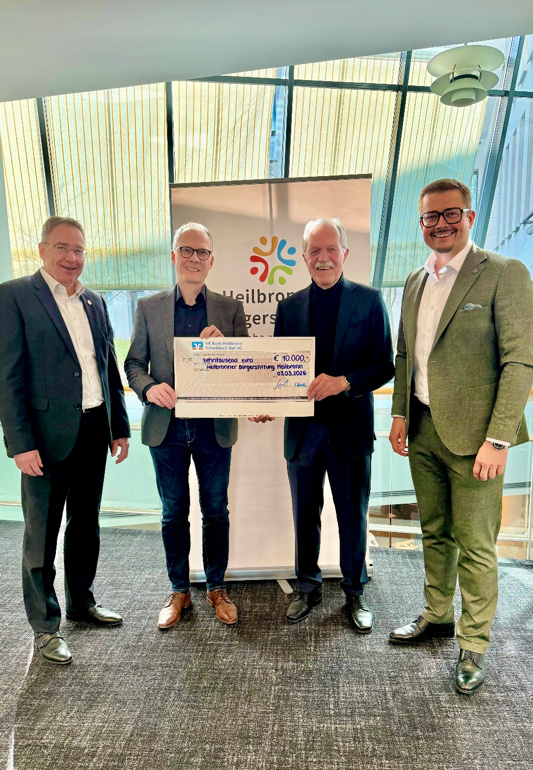

Bildunterschrift: 10.000 Euro für die Heilbronner Bürgerstiftung: Spendenübergabe bei der VR Bank Heilbronn Schwäbisch Hall (von links): Timo Wachter (Vorstand VR Bank), Christian Gleichauf (Vorstand HBSt), Karl Schäuble (Vorstandsvorsitzender HBSt) und Daniel Mohr (Vorstand VR Bank). Foto: privat

